ОУД.18 Астрономия
01.12.2020
Группа 11с
Практическое занятие 8.
Тема «Наша Галактика»

Ход работы
Ответьте на вопросы:
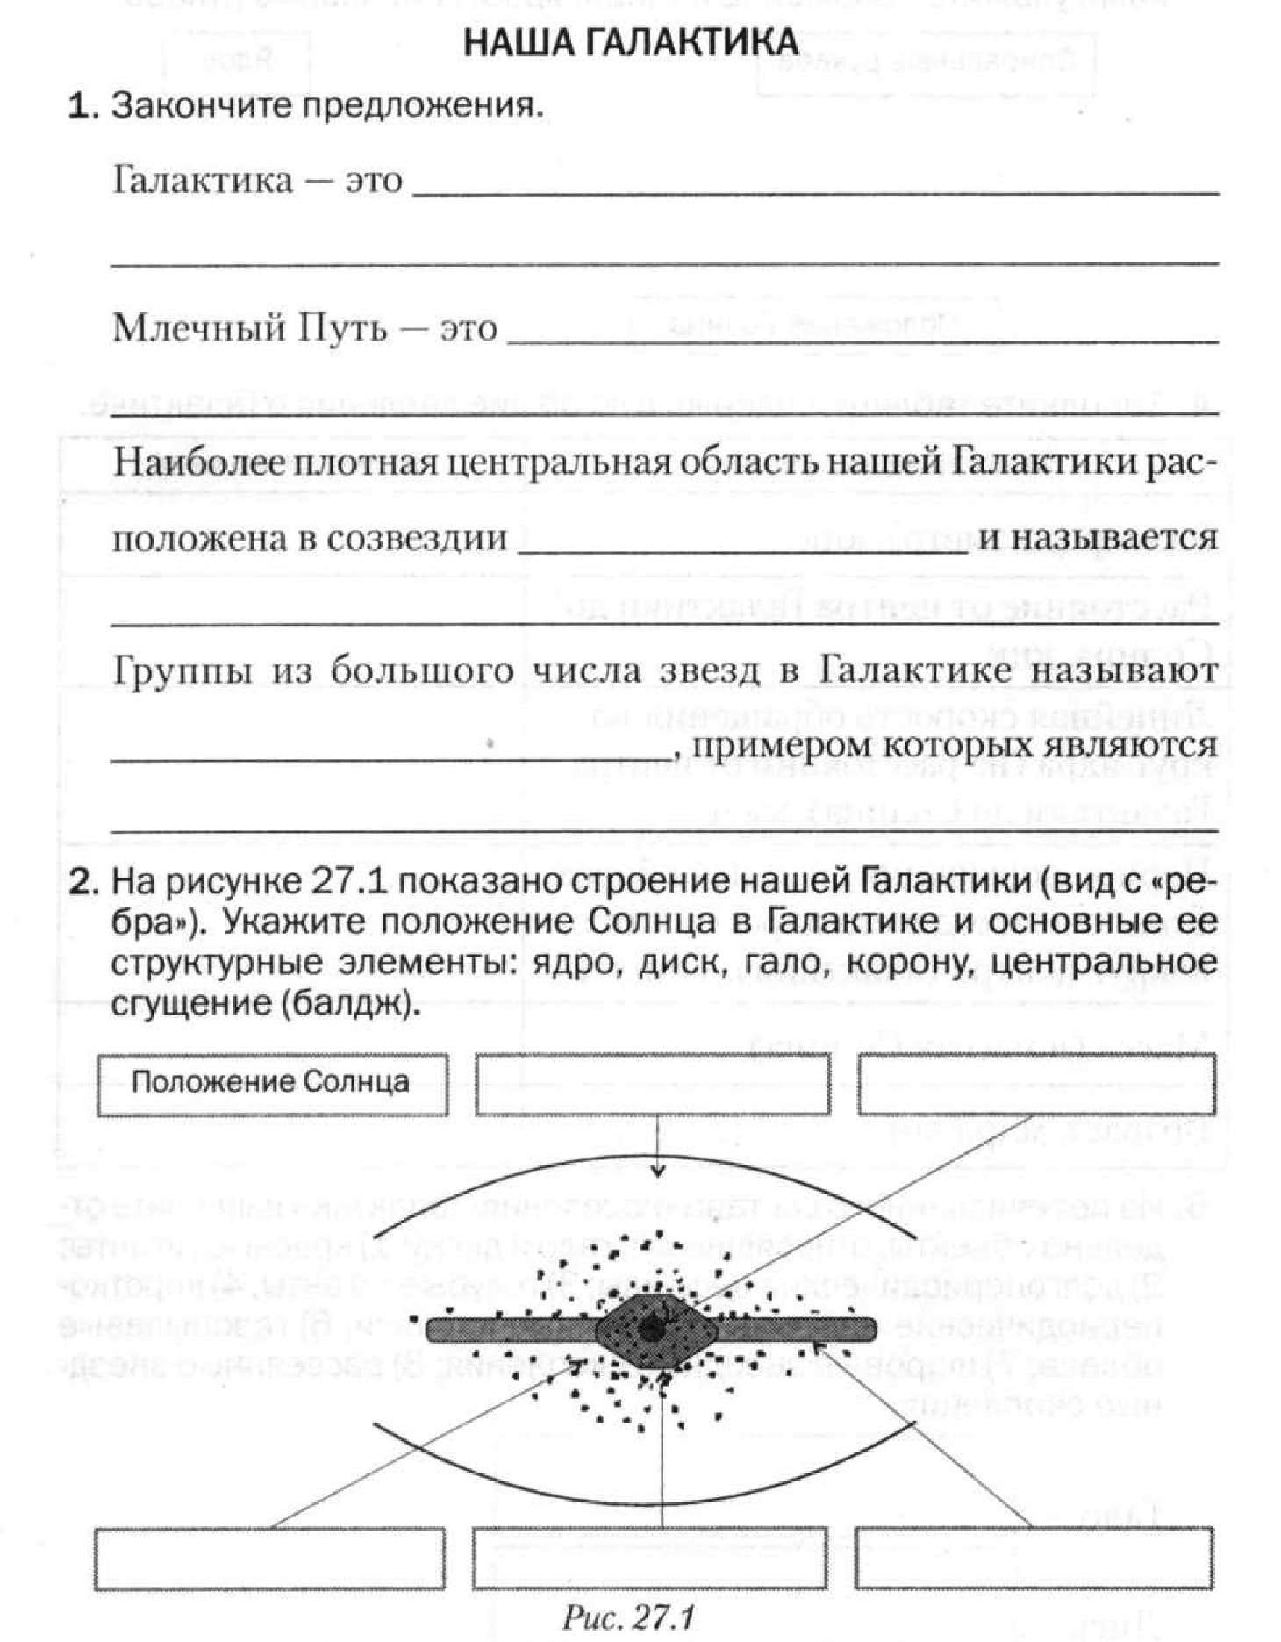
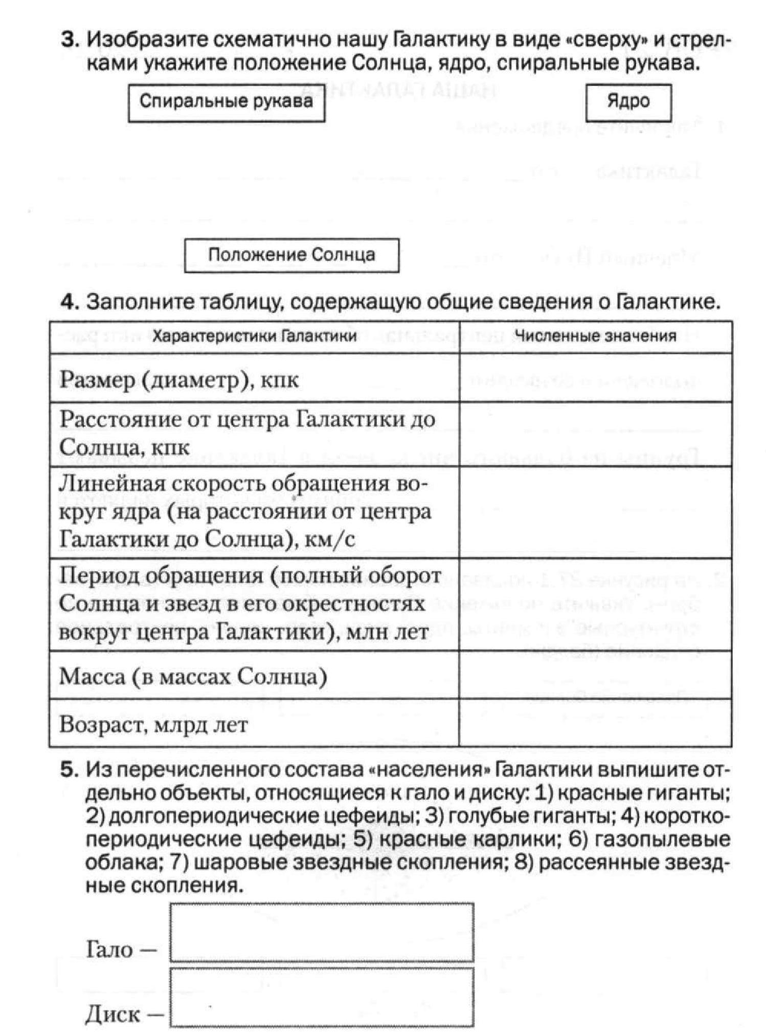
Домашнее задание. Оформите отчет (ответы на все вопросы). Отчет пришлите на электронную почту lyapunovaea@mail.ru

